上海物理气相沉积（PVD）超硬涂层及装备
工程技术研究中心
一、工程中心简介
“上海物理气相沉积（PVD）超硬涂层及装备工程技术研究中心”于2018年11月经上海市科学技术委员会获批成立，是省部级工程技术研究中心。本工程中心开展了以下方面的研究：（1）物理气相沉积及其关键工艺技术开发；（2）表面技术相关装备国产化研究；（3）表面检测技术的应用研究。
本工程中心拥有大型物理气相沉积涂层设备4套，大型自动化清洗线1套，各类切削测试机床、表面喷砂、涂层检测分析、装夹工具、工模具抛光等设备齐全，总资产超过5000万元，占地1500平方米，专业团队人数达到50人，95%具有博士学位。本工程中心实行管理委员会领导下的主任负责制和技术委员会咨询制，设主任1名，领导中心全面工作；常务副主任1名，负责日常的项目规划、组织开发和管理工作。部门设置包括：技术研发部；工程部；学术交流培训部；对外技术服务部。
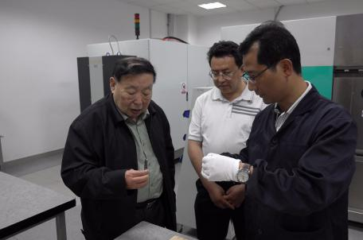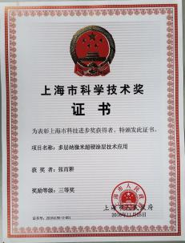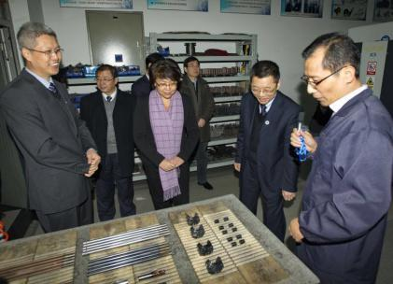

图3：上海市副市长翁铁慧以及上海市教育委员会主任陆靖参观工程中心
图2：上海市科技进步三等奖
图1：中国工程院院士徐滨士教授参观工程中心
本中心近3年发表相关论文100余篇，授权发明专利30项；该技术在2016年获得上海市科技进步三等奖。目前服务企业客户已超过200家，包括霍尼韦尔（航空切削刀具）、紫江集团（制瓶模具）、宝钢集团（耐磨筛网）、沈飞（高温合金加工）、上海汽轮机厂（叶片加工）、成飞（钛合金加工）等，年产生经济效益超过40亿元。本中心在技术研发方面不断推陈出新，特别是在不锈钢、钛合金、高温合金、淬硬钢及航空航天难加工材料方面研发的硬质涂层目前在国内外处于领先水平。
图1：中国工程院院士徐滨士教授参观工程中心
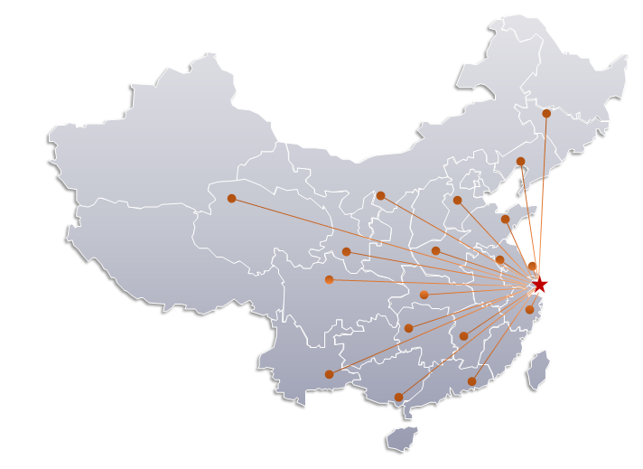
二、工程中心组织机构架构
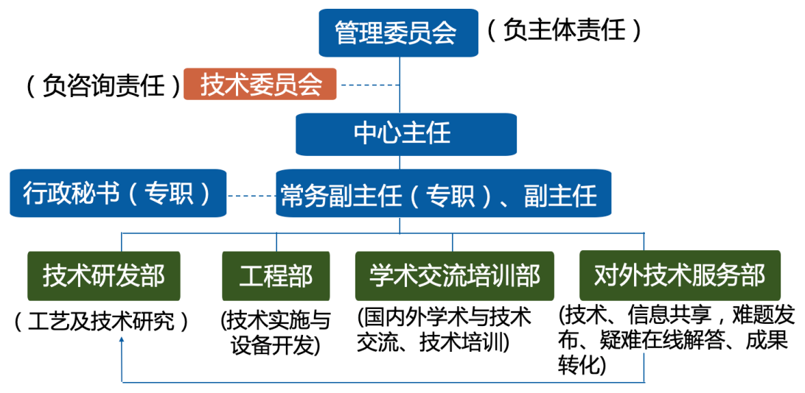
1.管理委员会
管理委员会成员由学校、企业两方负责人共同组成，负责审议工程中心的发展规划，监督和审查财务预决算及其收益方案，协调各建设成员单位及相关合作单位之间的关系。
2.技术委员会
由国内同行业科技界、企业界权威知名人士，以及依托单位主要工程技术骨干组成。其主要职责是：制定工程中心的发展规划，审议工程技术研究开发工作计划、评价工程设计试验方案，提供技术经济咨询及市场信息等。
- 技术研发部
- 物理气相沉积涂层技术的关键工艺开发研究室
包括智能制造涂层技术应用研究、航空航天涂层技术应用研究、医疗器械物理气相沉积涂层技术应用研究和绿色制造涂层技术应用研究四个研究方向。
- 表面技术相关装备国产化研究研究室
开展物理气相沉积设备的国产化研究，完成涂层生产设备的设计和制造，为企业大量使用该技术解决装备国产化方面的问题。
- 表面检测技术方面的应用研究研究室
包括对各种表面形貌、表面层显微组织、表面层的晶体结构、表面层的化学成分与成分分布、表面原子态与表面电子态；涂层与基体表面结合力；涂层硬度；涂层层数和涂层摩擦系数等的分析。
- 工程部
负责与PVD相关设备、涂层工艺的实施、装备的设计、安装、调试，分设计室、施工室和采购室。
- 学术交流培训部
负责开展多种形式的国际、国内合作与交流，与高校、科研院所和企业等单位开展技术交流与研讨；对企业行业人员进行专业技能培训。采取开放式运行模式，吸收国内外大专院校及科研单位优秀人才，携带科技成果到中心开展工作，进行成果转化。
- 对外技术服务部
向社会开放有关仪器、设备及成套试验装备，受理网站上企业的需求，负责与技术研发部和企业的协调，网站维护。
三、工程中心建设要达到的目标
（一）工程技术研究开发能力和水平
将上海物理气相沉积(PVD)超硬涂层及装备工程技术研究中心建设成为相关领域的企业发展战略和发展规划的研发中心，信息化的集成中心，市场调研和开拓中心，产学研联合中心，新产品、新技术、新设备、新工艺、新材料的研发中心，知识产权创建和管理中心。上海物理气相沉积(PVD)超硬涂层及装备工程技术研究中心在发展过程中不仅要开发相关的应用技术，而且将涂层的应用范围扩大至高端装备、能源、半导体加工、高端医疗器械等领域，真正让相关的产学研具有3～5年的技术储备。
1.涂层性能方面，将涂层工作温度由1200℃提升至1600℃，涂层厚度由200nm降低至100nm，涂层硬度由HV4000提高至HV4500，涂层摩擦系数由0.1降低至0.05；
2.涂层装备国产化方面，在实验室建立1条实验性的国产涂层中试实验线；
3.行业标准申请涂层表面性能、涂层结合力、涂层摩擦系数、涂层硬度和涂层层数等涂层性能方面的行业标准1项。
通过以上工作，力争申报国家自然基金项目1项，校企联合申报上海市科委项目1项，申请专利20项，提升团队的研发能力和水平，在全国处于领先地位。
（二）培训人员及开放服务
上海物理气相沉积(PVD)超硬涂层及装备工程技术研究中心未来是企业技术创新体系的核心、培养创新人才重要基地。本中心将服务企业20家，培训技术人员200人次，并进行校企交流10次，为企业提供开放咨询服务10次，起到支撑企业长期健康发展关键作用。以科技进步为核心，做到引领技术潮流，跨越式发展。本中心对社会科研人员始终持开放态度，并将邀请国内外相关专家到中心授课交流5次，从而提高中心的创新和技术研发能力。
（三）内部运行管理、经济效益及自我发展能力
上海物理气相沉积(PVD)超硬涂层及装备工程技术研究中心建设的最终目标是要出人才、出成果，较大的经费投入要有相应的重大贡献和一流的成果。为了达到这一建设的目标就必须在建设管理上采取新的举措，这些措施和机制创新就必须体现在重视人才培养和基础研究，加强技术开发，推动成果转化，规范产业管理上。具体的做法包括：
1.技术委员会制度
中心成立副校长为主任的领导小组和技术委员会，对学科建设和定位、装备添置、人才引进、课题申报、参加重大学术活动和战略讨论会等进行具体指导。
2.开放制度
中心实行开放制度，与国内外相关的大学、研究机构和知名企业建立学术交流、人才培养、合作开发等战略伙伴关系。定期开展学术交流活动，邀请国内外学者做前瞻性、综述性报告和有关的技术发展报告。
3.内部运行管理、经济效益及自我发展能力
中心建设的目标艰巨，在实施过程中必须有严格的规章制度和考核体制作保证。管理的原则是要充分调动每个成员的积极性，明确各成员的工作和职责、权利和义务，做到责任明确，奖罚分明。
中心以上海应用技术大学为依托单位，负责中心的组织、管理和日常运行。中心将设立技术委员会审核中心的年度计划，中心主任及管理层执行计划，并对上级领导负责；实行主任负责制，实行总体目标的分工合作制和各技术室负责人负责制。在运行项目的综合管理、质量管理、进度管理、费用管理、采购管理、人力资源管理、信息管理以及安全管理等方面，直接借鉴和应用公司的先进管理模式，以严格的程序化运作作为项目管理的重要手段和方法。
中心将实行开放流动的运行机制，积极做好产学研结合工作，面向智能制造、航空航天、医疗器械、绿色制造等相关企业来承接工程化研究开发任务，实行单独核算并成立管理委员会制定发展计划、管理监督、协调发展。预计中心年科研经费达500-1000万人民币，成果转化3-5项。
将营造有利于调动广大科研人员的积极性和创造性的优良环境，建设一支素质优良、结构合理、精干高效的人才队伍，不断增强中心队伍的创造力和竞争力。出台人才队伍建设保障制度，完善以主要课题岗位聘任为核心的人才竞争、激励、流动和绩效评估制度，构建科学有效的运行管理体系。
（四）技术成果对行业技术发展影响
通过攻关将相关的PVD涂层技术用于工程领域，解决产品制造过程中的一些突出矛盾，推动产品技术的更新换代，淘汰一些过时、污染的表面技术，节约资源，降低能耗，促进可持续发展。
工程技术研究中心的建立将有力地带动我国PVD涂层行业的研究和发展，提升我国智能制造的整体水平，增强我国PVD涂层技术参与国际竞争的能力，降低对进口涂层技术和设备的依赖程度，提升国内PVD涂层的制造水平和竞争能力，符合市场的发展需求，并形成支撑企业高速发展和提高竞争力的具有自主知识产权的核心技术。同时，将有效提高所加工零件生产质量和生产效率，降低制造成本，不仅对推动我国制造业赶超世界先进水平具有极为重要的意义，而且对提高我国制造业高效高速切削的技术水平、生产效率、节约能源、绿色加工等都具有显著的社会经济效益。项目完成后可掌握多项自有知识产权的核心技术，如涂层工艺技术、涂层国产化装备、涂层表面检测技术等，有力地推动上下游行业发展。
同时，本中心将成为以国家需求为导向、重视应用技术研究的科研机构和人才培养基地，通过国际合作、技术培训、研究生培养等多种形式，为企业输送一大批重要技术骨干和精英，并使之成为推动产业可持续发展的中坚力量，全面提升PVD涂层技术研发的综合实力，加速新技术的产业化。

